Rapport de projet

Nous avons choisi le thème du jeux vidéos car c'est un domaine que nous trouvions intéressant de par le fait que chaque objet du jeu peut être représenté par un élément dans une base de données. Il fournit un modèle de données assez riche et permet de construire des relations diversifiées.

Jeu de données

Nous avons rempli manuellement nos tables SQL à partir des informations récupérées sur le site Overwatch Wiki en rapport avec le jeu vidéo de Blizzard .
Elle représente des données essentielles au jeu : les comptes de chacun des joueurs (dans le cas ici d'un jeu en ligne), les différents personnages pouvant être joués et leurs armes respectives, les cartes sur lesquelles peuvent se retrouver chacun des joueurs ainsi que diverses fonctionnalités choisies par nos soins (exemple : comptes bannis).

Voici un exemple du jeu qui illustre comment ce dernier utilise la base de données :
Les différents objets de la base de données sont représentés sur cette image du jeu.
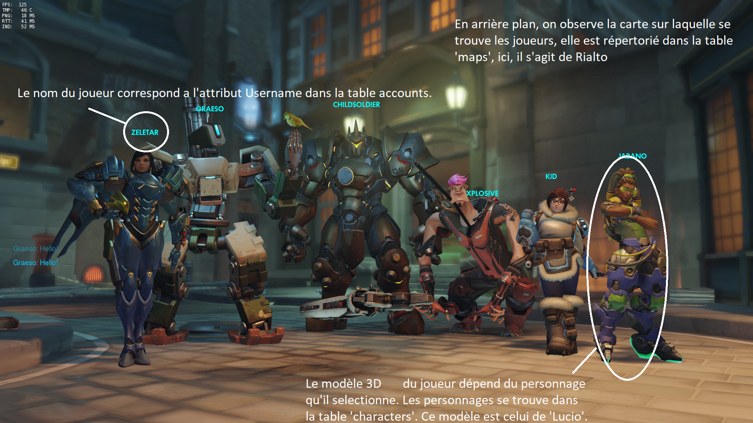

Ci dessous, le jeu regarde dans la base de données si l'id du compte est inscrit dans la table 'accountBanned'. Si l'id est présent, le jeu vérifie ensuite si la date n'est pas dépassée. Si les deux conditions sont validées, il renvoie cette image lorsque le joueur tente de se connecter à son compte en jeu.

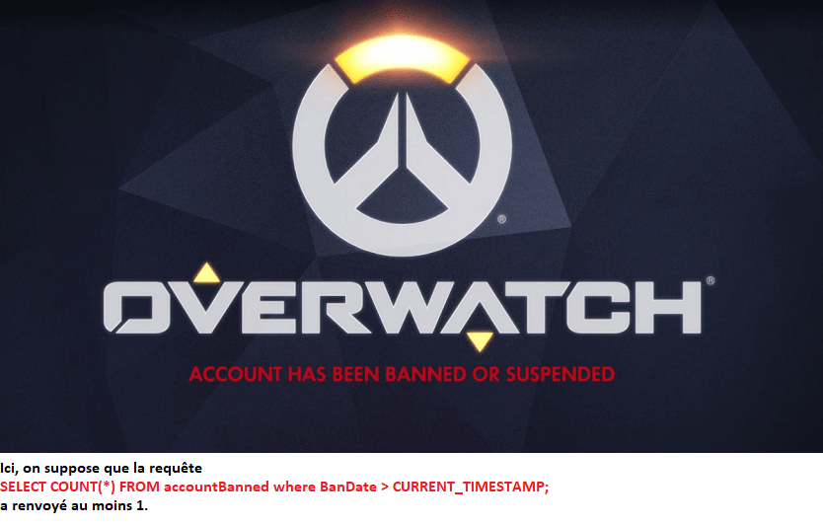

Modèle conceptuel

Le modèle conceptuel ci dessus représente les relations entre chacune des tables de notre base de données.
- entre characters et weapons : chaque personnage peut avoir plusieurs armes mais chaque arme correspond à un seul personnage. L'attribut 'WeaponId' dans la table characters est utilisé comme la clé étrangère de l'attribut 'Id' de la table weapons.
- entre characters et account : chaque personne connectée à son compte peut jouer un seul personnage à la fois mais un personnage peut être joué par plusieurs comptes en même temps.
- entre maps et account : en suivant le même principe que pour la relation précédente : chaque compte est présent sur une seule carte à la fois mais une carte peut accueillir plusieurs comptes en même temps.
- entre purchases et account : chaque compte peut avoir plusieurs achats dans la table purchases mais chaque achat est propre à un compte.

- entre account et accountBanned : un compte peut avoir plusieurs entrées dans la table accountBanned retraçant l'historique de ses bannissements. Mais un bannissement n'est attribué qu'à un compte à la fois.

Autres remarques
- La page xmlGeneration.php permet de générer le fichier XML. De cette façon, le fichier XML sera toujours synchronisé à la base de donnée SQL. Les requêtes Xpath se font également sur cette page de manière à les rendre dynamiques également.

- Grâce à bootstrap nous avons compris comment utiliser le css pour faire des sites bien présentés.

- Nous avons ajouté une fonctionnalité qui nous permet de nous connecter à notre compte sur le site via l'onglet 'se connecter' en haut à droite qui montre que nous avons bien compris les enjeux d'une base de données : grâce à la fonctionnalité session_start() du php, on récupère le token de session sur toutes les pages php.

- sur la page requests.php, nous avons ajouté une entrée utilisateur permettant d'écrire une requète sql qui sera interprétée. Le résultat de la query sera ensuite affiché dans la page sql.php.

-Afin de synchroniser notre travail et d'avancer dans de bonnes conditions de travail, nous avons utilisé l'outil GIT https://github.com/Limoelou/DSB-project

